Приложение

к границам территории памятника природы регионального значения «Бор на р. Лобани»
СХЕМА
границ территории памятника природы регионального значения
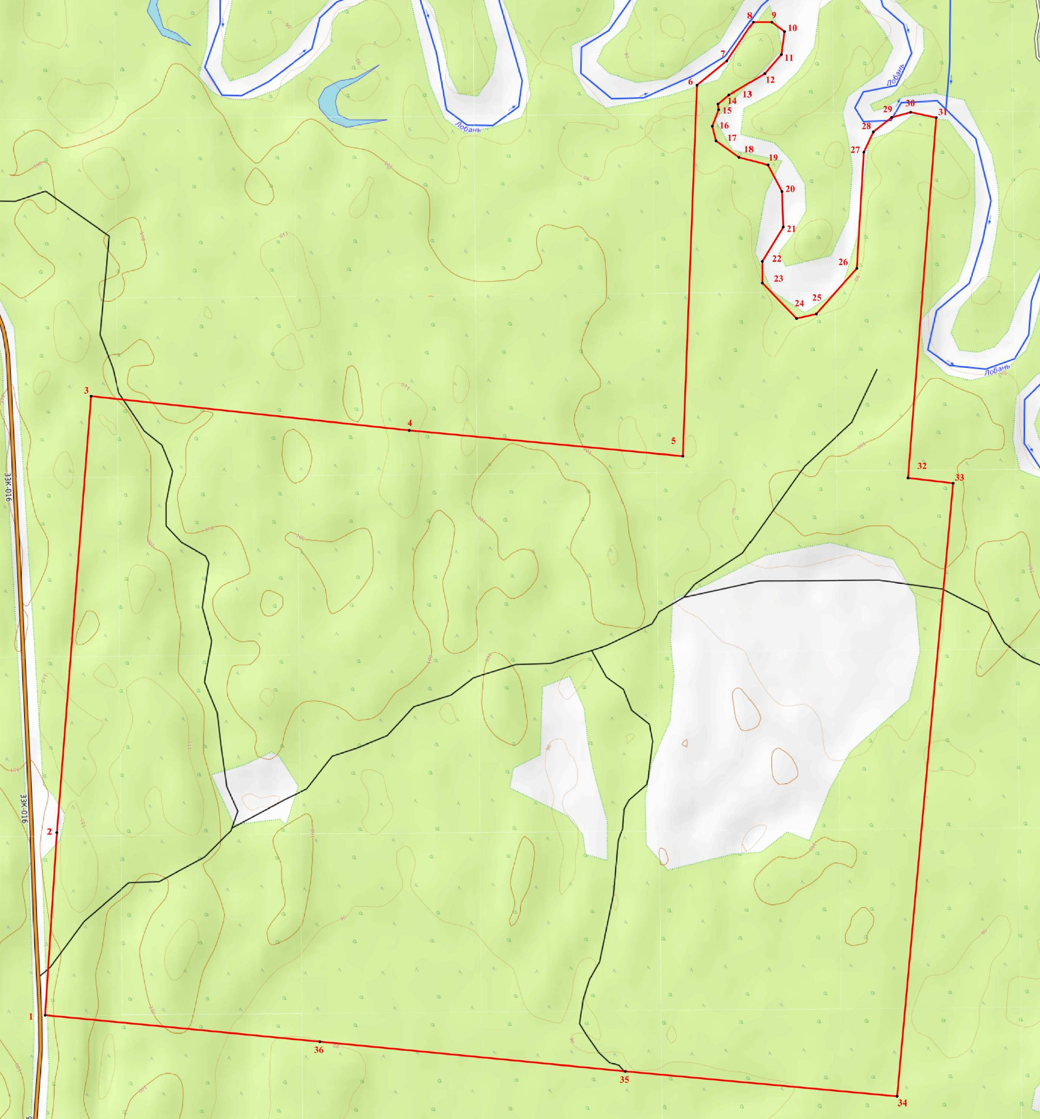
«Бор на р. Лобани»

Условные обозначения
 | Границы территории памятника природы регионального значения «Бор на р. Лобани»
• 1 | Номер поворотной точки
___________

